图书馆主页查询方法
第一步图书馆主页---读者登录
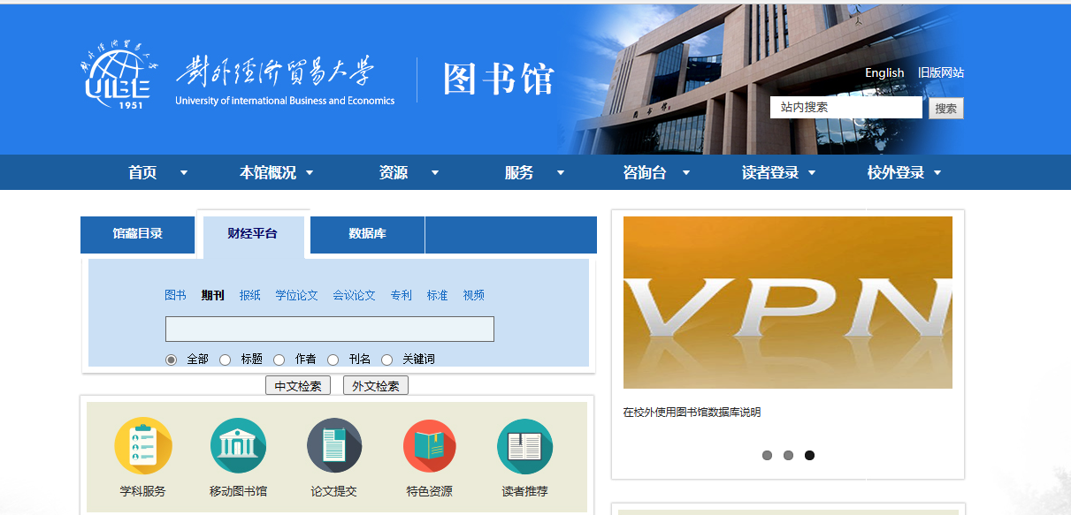
第二步登录账户 I惠园账号密码
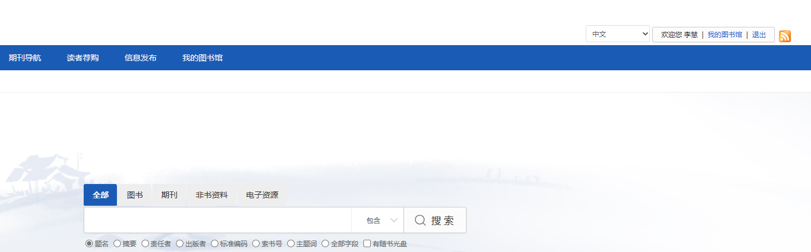

第三步：我的借阅
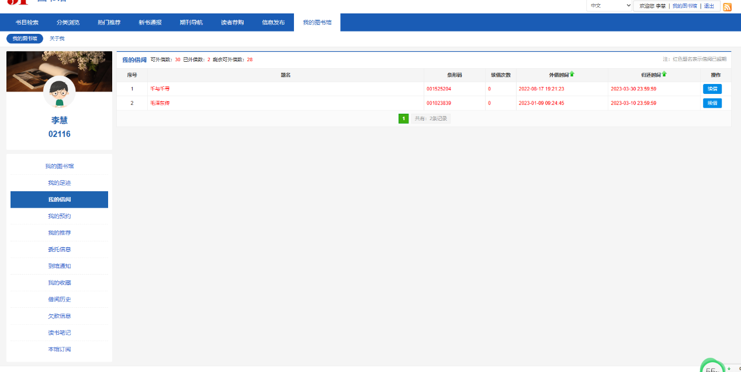

图书馆微信公众号查询
